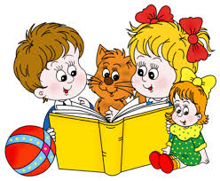МОВА ОСВІТНЬОГО ПРОЦЕСУ - УКРАЇНСЬКА.

